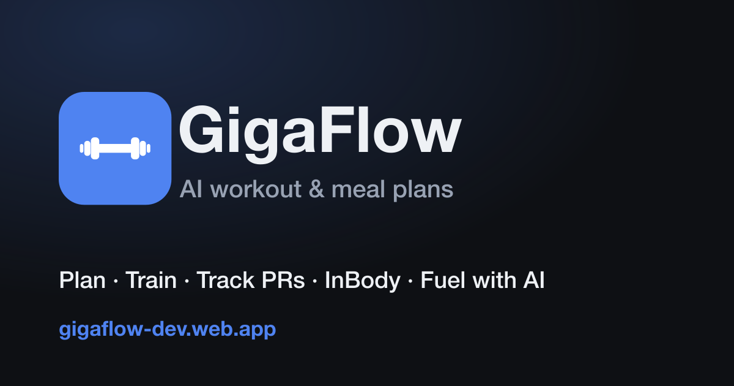
BÁO CÁO DỰ ÁN
GigaFlow — Ứng dụng tập luyện & dinh dưỡng cá nhân hoá bằng AI
Repo: uitbestteam/gigaflow
Live: https://gigaflow-dev.web.app

1. Tổng quan
GigaFlow là ứng dụng thể hình giúp người dùng: lập giáo án tập (thủ công, preset, hoặc AI sinh tự động), ghi log từng buổi tập theo set/rep/RIR với rest-timer, sinh thực đơn dinh dưỡng bằng AI, phân tích ảnh InBody bằng AI vision, theo dõi thống kê/streak/huy hiệu, và nhắc nhở qua push notification.
Ứng dụng chạy dưới dạng PWA mobile-first (cài được lên màn hình chính, offline phần vỏ), backend serverless trên Google Cloud, chi phí gần như $0 khi không có tải (scale-to-zero).
- Quy mô code: ~13.300 dòng TS/TSX (chưa tính test); 68 file backend, 72 file web, 96 file test.
- Đa ngôn ngữ: Tiếng Việt + Tiếng Anh (i18n).

2. Công nghệ sử dụng
Lớp | Công nghệ
Monorepo | pnpm workspaces + Turborepo, TypeScript 5.6 (strict, no any)
Backend | Hono 4.6, MongoDB driver 6.10, Zod 3, Firebase Admin 14, google-auth-library (ADC)
Frontend | React 18.3 + Vite 5.4, Tailwind, TanStack Query 5, Zustand 5, React Router 6, i18next, Firebase JS 11, framer-motion, vite-plugin-pwa
Shared | @gigaflow/shared — Zod schema dùng chung FE/BE (types + validation)
AI | Vertex AI (Gemini 2.5 Flash) qua ADC; fallback AI Studio Gemini / OpenAI; InBody vision
Hạ tầng | Cloud Run, Artifact Registry, Cloud Tasks, Cloud Scheduler, Identity Platform, Firebase Hosting, FCM; Terraform; MongoDB Atlas
Test | Vitest 2 (unit + integration, mongodb-memory-server)

3. Cấu trúc source code
Monorepo 3 package:
gigaflow/
├─ packages/shared/ # Zod schemas + enums (FE/BE dùng chung)
├─ apps/api/ # Backend Hono (Cloud Run)
│ └─ src/ lib, middleware, modules (ai, auth, exercise, inbody,
│ notification, nutrition, stats, subscription, training,
│ weight, workout, health)
├─ apps/web/ # Frontend React PWA (Firebase Hosting)
│ └─ src/ components, features, lib, store, i18n
├─ infra/ # Terraform (modules + envs/dev, envs/prod)
├─ docs/ # tài liệu (SETUP, kiến trúc, báo cáo)
└─ scripts/deploy.sh # deploy thủ công (không cần Cloud Build)

4. Kiến trúc hệ thống
Nguyên tắc chính: Web và API dùng chung một domain nhờ rewrite của Firebase Hosting (/api/** → Cloud Run). Mọi tác vụ AI chạy bất đồng bộ qua Cloud Tasks để giữ Cloud Run serverless (billing theo request).
- Browser/PWA → Firebase Hosting (CDN): path ** → SPA; rewrite /api/** → Cloud Run gigaflow-api.
- Cloud Run tạo task → Cloud Tasks → gọi lại /api/internal/tasks/* trong request riêng → xử lý AI (Vertex) → cập nhật job.
- Cloud Scheduler → /api/internal/cron/* (nhắc tập); Firebase Auth verify ID token; MongoDB Atlas lưu dữ liệu; FCM đẩy push.
Luồng sinh giáo án AI (bất đồng bộ): POST /api/workout/generate → tạo job + enqueue → trả 202 {jobId} (~300ms) → task gọi internal route → Vertex sinh JSON → job=done → web poll GET /jobs/:id tới khi done.

5. Mô hình dữ liệu (MongoDB)
12 collection chính, khoá theo userId (Firebase uid):
Collection | Vai trò
users | hồ sơ, isGuest, profile (goal/experience/equipment), onboardedAt, subscription
plans / workout_templates / exercise_slots | giáo án → ngày tập → bài tập
exercises | thư viện bài tập (global + custom)
training_sessions | buổi tập (status, sessionNumber, set logs)
exercise_performance | lịch sử thành tích/PR (e1RM, volume)
generation_jobs | job AI (queued/processing/done/failed)
meal_plans | thực đơn AI
inbody_results | kết quả InBody theo thời gian
weight_logs | nhật ký cân nặng
device_tokens | FCM token để push

6. Tính năng chính
- Auth anonymous-first: vào là có guest ngay; link Google/Email giữ nguyên dữ liệu (link-in-place) hoặc merge data guest sang tài khoản cũ.
- Onboarding: wizard chào mừng → hỏi hồ sơ → chọn cách bắt đầu (AI / preset / tự tạo).
- Giáo án: builder thủ công, preset (PPL/Upper-Lower/Full-body), hoặc AI sinh theo hồ sơ (thiết bị, chấn thương, thời lượng, nhóm cơ).
- Buổi tập: hàng chờ theo rotation, start bất kỳ day; log set với rest-timer + sửa set inline; gợi ý tăng tiến.
- Dinh dưỡng: AI sinh thực đơn theo ẩm thực/quốc gia, chế độ ăn, dị ứng, số bữa.
- InBody: upload ảnh → AI vision trích chỉ số; lưu lịch sử, upload lại nhiều lần.
- Thống kê & gamification: tổng quan, streak tuần, huy hiệu, volume theo nhóm cơ, PR timeline.
- Thông báo: nhắc tập qua FCM (Cloud Scheduler). PWA: cài màn hình chính, offline vỏ, không zoom.

7. Giao diện ứng dụng
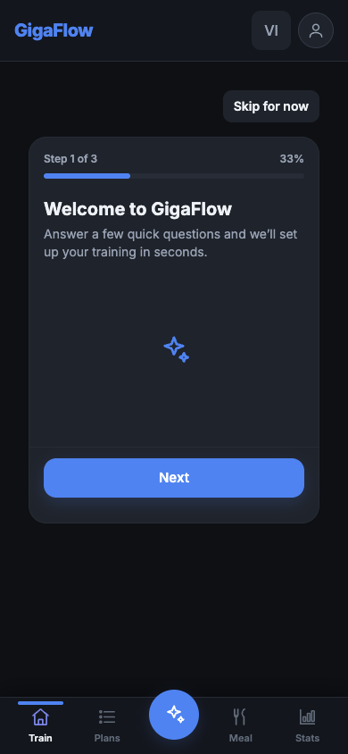
Hình 1 — Onboarding wizard (first-run) trên mobile
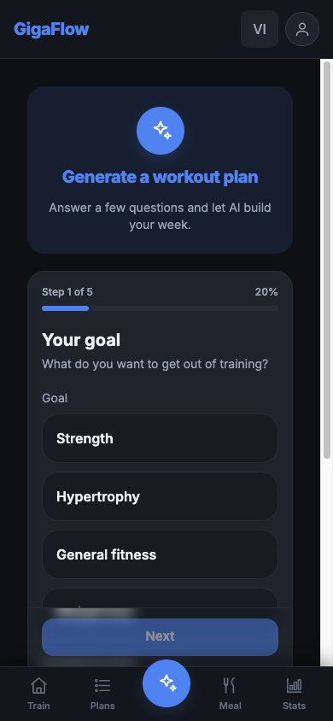
Hình 2 — Wizard sinh giáo án bằng AI
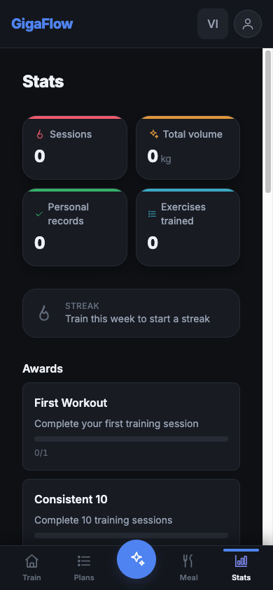
Hình 3 — Thống kê: streak, huy hiệu, volume theo nhóm cơ
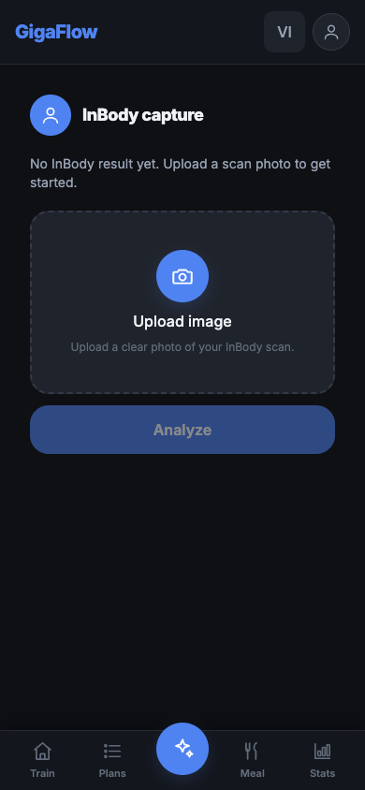
Hình 4 — Màn hình InBody (upload ảnh, lịch sử)

8. Chi tiết triển khai tiêu biểu (source code)
8.1 Gọi Vertex AI bằng ADC — không cần API key (providers/vertex.provider.ts):
const url = vertexGenerateContentUrl(project, location, model);
const token = await this.tokenProvider.getAccessToken(); // ADC (service account)
const res = await fetch(url, { method: "POST",
headers: { Authorization: `Bearer ${token}` },
body: JSON.stringify({ contents: [{ role: "user", parts: [{ text }] }],
generationConfig: { responseMimeType: "application/json" } }) });
return JSON.parse(extractGeminiText(await res.json()));
8.2 Xác định guest/non-guest theo firebase.identities (auth/provider-map.ts):
export function resolveAuthIdentity(signInProvider, identities) {
if (identities.includes("google.com")) return { GOOGLE, isGuest: false };
if (identities.includes("password") || identities.includes("email"))
return { PASSWORD, isGuest: false };
return mapSignInProvider(signInProvider); // anonymous ⇒ guest
}
8.3 Job AI bất đồng bộ qua Cloud Tasks — giữ Cloud Run serverless (app.ts):
const enqueuerFor = (queue, path, fallback) =>
tasksBaseUrl && tasksProject
? cloudTasksEnqueuer({ project, location, queue,
targetUrl: `${tasksBaseUrl}${path}` }) // tạo task → request riêng
: backgroundEnqueuer(fallback); // local/test: chạy nền
8.4 Domain mapping — rewrite Firebase Hosting (firebase.json):
"rewrites": [
{ "source": "/api/**", "run": { "serviceId": "gigaflow-api",
"region": "asia-southeast1" } },
{ "source": "**", "destination": "/index.html" }
]

9. Hạ tầng & triển khai (DevOps)
- IaC — Terraform: APIs, Artifact Registry, SA + IAM, Cloud Tasks (3 queue), Cloud Run (cpu_idle=true, scale-to-zero), Cloud Scheduler, Firebase Auth.
- Deploy thủ công (scripts/deploy.sh dev): build & push image → terraform apply → build web → firebase deploy → health check. Không cần Cloud Build.
- Bí mật trong terraform.tfvars (gitignored) + Cloud Run env. Deploy dùng profile uit (project gigaflow-dev).

10. Kiểm thử
- Vitest — 96 file test (unit + integration với mongodb-memory-server).
- Số lượng (gần nhất): shared 56 · api ~259 · web ~172 test pass; tsc --noEmit sạch toàn bộ.
- Phủ: chuỗi AI provider, resolveAuthIdentity, merge data, streak/volume, job bất đồng bộ, rest-timer, onboarding gate, home rotation.

11. Kết quả
- Live: Web https://gigaflow-dev.web.app · API https://gigaflow-api-o7jk5q74lq-as.a.run.app
- Full-stack end-to-end: Auth → API → MongoDB Atlas; AI (Vertex) qua Cloud Tasks; InBody vision; stats/streak; push notification.
- Chi phí vận hành ~$0 khi idle (scale-to-zero + billing theo request).

12. Hạn chế & hướng phát triển
- Multi-document transactions (toggle active, finish session) chưa bọc withTransaction — cần replica set/Atlas.
- internalAuth mới kiểm header X-CloudTasks-QueueName — nên siết OIDC verify cho production.
- MongoDB Atlas qua Terraform (provider mongodbatlas) chưa làm.
- Tận dụng credit AI qua Agent Builder (discoveryengine:generateGroundedContent) — đã research, chờ xác nhận credit scope.
- prod env mới ở dạng skeleton, chưa apply thật.

